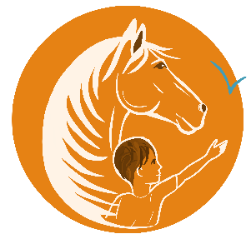 | ACTIVITES ADAPTEES AVEC LE CHEVAL
 | EQUICIE | EQUITHERAPIE | HIPPOTHERAPIE | EQUITATION  ADAPTEE
Définition | L’équicie est un accompagnement, avec le cheval, de personnes en situation de handicap quel qu’il soit, ou de souffrance passagère ou durable. | L’équithérapie est un soin psychique médiatisé par le cheval et dispensé à une personne dans ses dimensions psychiques et corporelles. | L’hippothérapie est une action thérapeutique médiatisée d’approche somatique, biomécanique et physiologique | L’équitation adaptée est l’apprentissage des techniques équestres adapté pour des personnes en situation de handicap.
Visée | Thérapeutique, éducative ou de loisir | Thérapeutique | Rééducation motrice | Loisir, sportif, éducatif
Professions | Equiciens | Professionnels du soin (psychologue,psychomotriciens, psychothérapeutes…) | Kinésithérapeutes, ergothérapeute, osthéopathe… | Moniteurs d’équitation spécialisés
Finalité | L’équicie s’appuie sur l’établissement d’une relation positive avec le cheval en vue de favoriser l’épanouissement de la personne, permettre une amélioration physique ou psychique, réduire une détérioration, d’éveiller l’envie et la capacité à apprendre et à se mobiliser. | L’équithérapie cherche à améliorer des difficultés d’ordre psychique. Elle englobe une grande variété d’actions, comme de la psychanalyse médiatisée par le cheval, de la rééducation orthophonique ou de psychomotricité faisant intervenir le cheval. | L’hippothérapie utilise la locomotion du cheval pour une mobilisation passive et/ou active de personnes présentant des troubles locomoteurs. | L’équitation adapté est l’enseignement de l’équitation comme activité physique avec une pédagogie et des objectifs de progression adaptés.  *sources ifce

